חיישן מרחק אולטרה סוני משדר וקולט גל בתחום אולטרה סוני ( מעבר לתדר השמיעה) , בתדירות KHZ 40. החיישן משדר פולס בפרק זמן של 8 מחזורים בתדר KHZ 40 וממתין לקבלת הד חוזר. תפקידו לגלות מרחק של גופים ממעגל המשדר- מקלט.

**מבנה פיזי**



**מאפיינים**

* מתח ספק - 5 וולט
* זרם – 15 mA אופייני.
* תדירות – 40KHz .
* טווח מקסימאלי – 4 מטר.
* טווח מינימאלי – 2 ס"מ .
* רגישות – גילוי בקוטר 3 ס"מ עד מרחק גדול מ 2 מטר.
* פולס התנעה – פולס של מינימום 10 מיקרו שניות ברמת מתח TTL .
* פולס הד – אות TTL חיובי ברוחב התלוי בטווח.
* מידות קטנות – 45mm*20mm*15mm

**עקרון המדידה**

גל הקול מתפשט בחלל פוגע בעצם וחוזר למקלט, כלומר מבצע דרך השווה לפי 2 מהמרחק של העצם מהחיישן. מהירות התפשטות גל הקול שווה למהירות הקול לכן הזמן שלוקח לגל הקול מרגע השידור עד לחזרתו הוא יחסי ליניארי למרחק של העצם מהחיישן. בפרויקט אנו מודדים את הזמן ובאמצעותו מציגים את המרחק.

מהירות הקול תלויה בתווך בו עובר הקול ובלחץ. בגובה פני הים מהירות הקול היא 1200 ק"מ/שעה שהם 333.33מטר לשנייה. 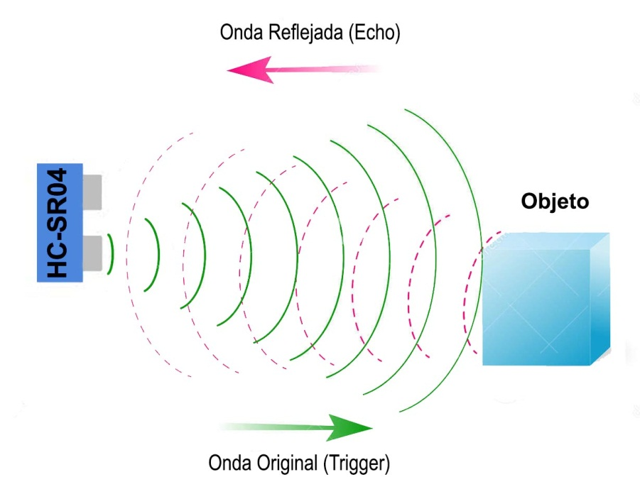

אם מרחק העצם מחיישן המרחק הוא 1 מטר גל הקול מבצע דרך של 2 מטר לכן הזמן עבור מרחק של 1 מטר יהיה הדרך שגל הקול מבצע חלקי מהירות הקול, כלומר

t = s / v t = 2 / 333.33

t = 6.06msec

עבור 1 מטר הזמן msec 6 . עבור מרחק של 1 ס"מ נקבל 60 מיקרו שנייה. כלומר אם ניקח מונה שתדר פולסי השעון שיגיעו לספירה הם 1MHz אז עבור כל ס"מ של מרחק המונה יספור 60 פולסי שעון. נוכל לומר שניתן לאבחן מרחק של 1/60 של ס"מ.

בפרויקט נשתמש בחיישן SR04 . לחיישן יש הדק דרבון (התנעה). זמן דופק הדרבון לפי הוראת היצרן צריך להיות מינימום 10 מיקרו שנייה. מרגע סיום הדרבון החיישן ישדר 8 מחזורי אות אולטרה סוני. הדק נוסף הוא דופק ההד : רוחב הדופק יחסי ליניארי למרחק העצם מהחיישן והוא שווה ל msec6 עבור 1 מטר.

**חיבורי ההדקים:**

לרכיב יש 4 הדקים אותם צריך לחבר:

* מתח ספק של 5 וולט
* אדמה ( ה – של מתח הספק)
* פולס כניסה להפעלת המשדר. נקרא Trigger Pulse Input
* פולס יציאה של ההד החוזר. נקרא Echo Pulse Output

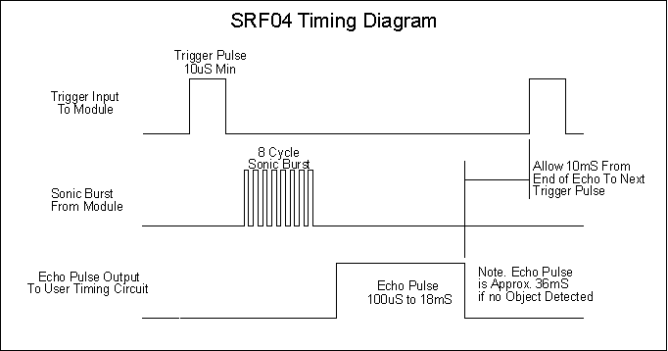 תרשים זמנים של חיישן SRF04 :

.

* כדי למדוד מרחק אנו צריכים לתת '1' לוגי (הדק Trig) למשך 10µs כאשר מודל מקבל את הפולס הזה הוא משדר 8 פולסים של אולטרה סאונד בתדר של 40KHz. ביחד עם שידור הפולס האחרון מודול מעלה את הדק Echo שלו ל-'1' לוגי. אנו צריכים לגלות עלייה זו ולהפעיל טיימר כדי למדוד את רוחב הפולס בהדק Echo. פולס של קול מתפשט באוויר במהירות 344m/sec בטמפרטורת אוויר של 20ºc. כאשר אולטרה סאונד מגיע לעצם הוא משתקף וההד חוזר למודול. הגעתו של ההד למקלט מתגלה על ידי ירידה בהדק Echo ל-'0' לוגי. כאשר אנו נגלה ירידה בהדק זה אנו צריכים לעצור את הטיימר. קריאה מטיימר נותנת לנו את רוחב הפולס של ההד.

המרחק נמדד בצורה הבאה:



מודול קולט גל קולי וממיר אותו לאות חשמלי. זמן מחזור מומלץ חייב להיות לא פחות מ-50ms, כלומר הפולס הבא יהיה ניתן ליצור בהדק Trig בעוד 50msec.

בנוסך לכך, אנו מעדכנים מקדם לחישוב מרחק בהתאם לטמפ' האוויר לפי טבלה הבאה:

|  |  |  |
| --- | --- | --- |
| **ערך המרהK** | **(מהירות) V** | **(טמפרטורה) ºt C** |
| 60 | 331.5 | 0 |
| 59 | 337.5 | 10 |
| 58 | 343.5 | 20 |
| 57 | 349.5 | 30 |
| 56 | 355.5 | 40 |
| 55 | 361.5 | 50 |



הדק echo של רכיב האולטרסאונד יחובר להדק p3.2 פסיקה חיצונית int0 הדק echo יעלה ל-1 לוגי כאשר האולטרסאונד ישדר גלי קול בתדר khz40 וירד לאפס לוגי כאשר גלים אלו יוחזרו אל רכיב האולטרסאונד. על מנת למדוד את המרחק בין הרכב למכשול נשתמש בטיימר המונה את פרק הזמן הנדרש לקול לחזור אל הרכיב וכך נדע את המרחק. על מנת לבצע פעולות אלה יש לתת ערך ל-tmod שהוא H9 לפי ערך זה הטיימר יעבוד במצב של 16 ביט C\T יהיה אפס כדי לבחור מצב טיימר ולא מצב מונה Gate יקבל 1 שהטיימר יתחיל לספור שב-int0 יהיה 1 לוגי. כאשר הדק ה-echo יורד לאפס (echo מחובר להדק int0) יתקבל פסיקה והתוכנית עוברת לטיפול בפסיקה התוכנית תקרא את הזמן הנמדד בטיימר ולפי-כך תדע לחשב את המרחק הנתון.